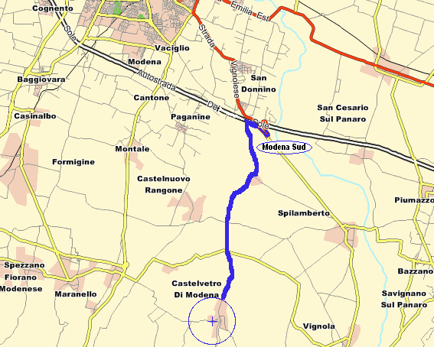

Dall' Autostrada A1 uscire a Modena Sud, girare a destra direzione Modena, avanti 100 mt girare a sinistra direzione Castelvetro poi seguire le indicazioni. Si attraversano le località: S.Vito e Castelnuovo Rangone ed infine si raggiunge Castelvetro di Modena.

Visitare Castelvetro

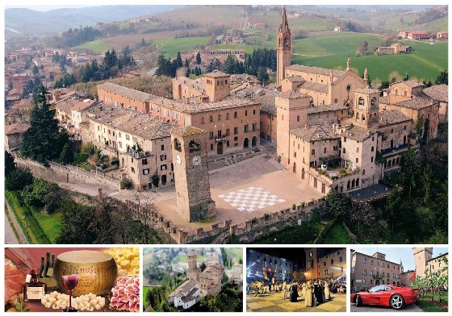

Castelvetro di Modena - Il centro storico
Il Centro Storico di Castelvetro o Castello era anticamente circondato da mura, di cui si possono ancora ammirare i resti nella parte sud-est e sud-ovest. A ridosso di questi ultimi si scorge l’Oratorio di S. Antonio da Padova che, recentemente restaurato, è stato eretto nel XVII secolo per volere della famiglia Rangoni. Poco distante dall’Oratorio, all’interno del cortile della Biblioteca, il MusA – Museo dell’Assurdo, contiene una bella collezione di opere di arte contemporanea, visibili sia all’interno che all’esterno.
Al termine di Via Cialdini troviamo di fronte a noi la Torre delle Prigioni, a pianta quadrangolare, che, dopo i recenti restauri, è stata riportata, soprattutto all’interno, ai suoi caratteri originali. Nel locale d’ingresso è posta una botola, che immette nel sottostante interrato, da dove si dice che un cunicolo conducesse fuori dal castello. Per giungere al piano superiore, dove si trovano le prigioni, occorre salire una ripida scala ad un’unica rampa ed un’angusta scala elicoidale. Interessanti sono i “graffiti” ancora oggi visibili sulle pareti della cella. Dall’ampia stanza al terzo piano, dotata di quattro finestre, una per ogni lato, è possibile ammirare il bel panorama circostante.
Il vero cuore del Centro Storico è rappresentato da Piazza Roma, sulla quale si affacciano la Torre delle Prigioni, il Palazzo Comunale e la Torre dell’Orologio che, a pianta quadrata, rappresenta quanto rimane delle fortificazioni del lato est. Sulla parete sud è posta una meridiana e, su tutti i lati, vi è un orologio dal quale la Torre prende il proprio nome.
La grande piazza panoramica fu costruita tra il 1934 e il 1935, ulteriori lavori di sistemazione eseguiti negli anni ’70 le hanno dato l’aspetto attuale, caratterizzato da una pavimentazione in cotto con al centro una scacchiera dove, ad anni alterni, viene disputato il gioco della Dama Vivente, esibizione facente parte della manifestazione Il Cinquecento a Castelvetro.
Quest’ultima, insieme alla Festa a Castello, ricorda il soggiorno in questa zona del celebre poeta e letterato Torquato Tasso, giovane studente in fuga da Bologna, ospitato nel 1564 a Palazzo Rangoni che raggiungiamo,centro del feudo, residenza signorile e palazzo di rappresentanza. Al Tasso è dedicata un’iscrizione sulla facciata e una sala al piano nobile in cui sono conservati quattro dipinti.
A testimonianza dell’antico splendore, all’interno del Palazzo restano intatti i soffitti mirabilmente decorati, forse dagli Scacceri, nel XVI secolo. Al primo piano trova spazio l’affascinante mostra di abiti in stile Rinascimentale, realizzati con grande perizia a cura dell’Associazione Dama Vivente, mentre al secondo piano è collocata l’Acetaia Comunale. In prossimità del Piazzale della Chiesa dei Santissimi Senesio e Teopompo è possibile degustare un buon bicchiere di Lambrusco Grasparossa di Castelvetro presso l’Enoteca Regionale.

Agriturismo Le Casette
Dove Siamo
Puoi trovarci in:
Via ghirone, 63 Castelvetro – Modena. Italia
Telefono: 059-7570015
Cellulare. 3391417871
E.mail: info@lecasettemodena.com
www.lecasettemodena.com

